**20.09 3-А Дизайн і технології**

# Тема. Подорожуємо і відкриваємо світ. Мій сонячний дім- це моя Україна!

**Мета:** вчити учнів працювати з інструментами й пристосуваннями, дотримуючись безпечних прийомів і норм санітарії; організовувати робоче місце; виготовляти поетапно виріб за інструкцією з визначеною послідовністю самостійно або спільно з по-окремим розподілом частин роботи; оброблятидеталі виробу за потреби; удосконалювати технологію виготовлення виробу за потреби.

Хід уроку

**Повідомлення теми і мети уроку**

Привітний і світлий наш сонячний дім,  
Як радісно й весело жити у нім.  
Тут мамина пісня і усмішка тата.  
В любові й добрі тут зростають малята.  
Дзвінка наша пісня до сонечка лине:  
«Мій сонячний дім — це моя Україна!»

Сьогодні ми будемо виготовляти аплікацію за зразком . Послідовність виконання зображено на ст.11 альбома-посібника.

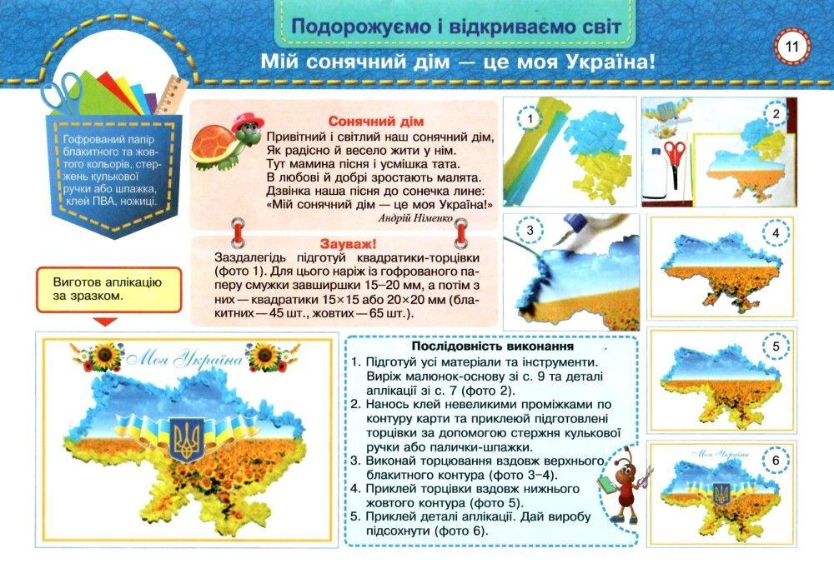

**Інструктаж з ТБ при роботі з ножицями та клеєм**

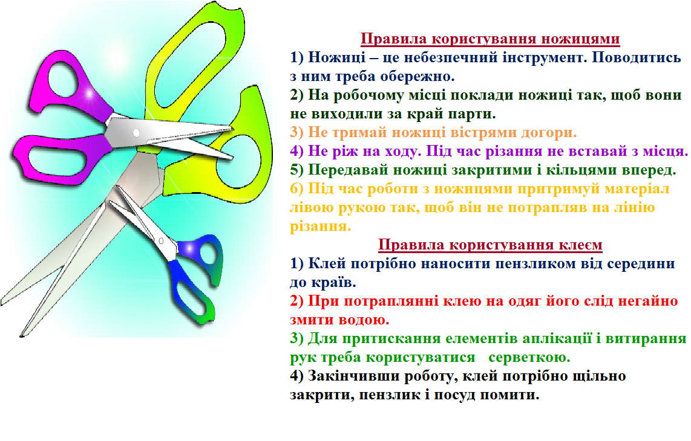

**Перегляд відео майстер-класу з виготовлення аплікації «Мій сонячний дім – моя Україна»:**

<https://www.youtube.com/watch?v=eU64eVOKHCE>

**Пальчикова гімнастика**

<https://www.youtube.com/watch?v=1X0AP8J6bfA>

**Виконання практичної роботи**

Поетапне виконання практичної роботи.

**Прибирання робочого місця.**

Виконану роботу сфотографуй та надішли у вайбер або на Human.